# 1.네트워크의 개요

## 네트워크의 개요

네트워크(network) : 그물, 망의 뜻을 가진 net와 작업을 뜻하는 work의 합성어이다. 여러 통신 장비들이 서로 연결되어 데이터를 교환하며 일하는 통신망을 뜻한다.

### 네트워크의 이점

1. 분산 처리

작업 전체를 담당하는 하나의 대형 시스템 대신 개별 컴퓨터들이 작업을 나누어서 처리한다.

1. 파일 공유

네트워크에 직접 파일을 공유하는 방법을 제공한다. Disk 또는 USB 등의 외부 메모리 장치와 같은 이동 매체를 사용하지 않고 직접 네트워크를 통해 파일을 공유할 수 있다.

1. 자원 공유

네트워크의 모든 컴퓨터는 프린터, 팩스, 모뎀, 및 스캐너와 같은 자원을 공유할 수 있다. 효율적인 자원 공유를 통해 자원의 중복과 낭비를 줄일 수 있다

1. 네트워크 평가 기준

|  |  |
| --- | --- |
| 성능 | 성능은 전달 시간이나 응답 시간을 측정하는 등 여러 가지 방법으로 측정 가능하다. |
| 전달 시간(transit time)은 메시지가 한 장치에서 다른 장치로 이동하는데 소요되는 시간 |
| 응답 시간(response time)은 요구와 응답에 경과된 시간이다. |
| 처리율(thorughput)은 한 장치에서 다른 장치로 전달 되는 단위 시간당 디지털 데이터 전송으로 처리하는 양을 말한다.(예: bps) |
| 지연(delay)은 전송 매체가 가용이거나 네트워크가 전송 준비가 될 때까지 송신 시스템이 기다리는 시간을 말한다. |
| 신뢰성 | 네트워크의 정확성과 함께 네트워크의 신뢰성(reliability)은 고장 빈도수와 고장이 나서 링크를 복구하는데 소요되는 시간, 재난 상태 발생 시의 네트워크의 견고성 등의 의해 측정된다. |
| 보안 | 네트워크는 여러 지점에서 접근하기 때문에 보안(security) 시스템은 민감한 데이터를 불법적인 접속과 컴퓨터 바이러스의 감염으로부터 보호해야 한다. |

표 1- 네트워크 평가 기준

## 네트워크의 구성 방식과 OSI 참조 모델

네트워크 구성이란 둘 이상의 장치가 하나의 링크에 연결되는 방식을 말한다. 링크는 하나의 장치로부터 다른 장치로 데이터를 보내는 물리적인 통신 경로이다. 통신을 하려면 두 장치는 동시에 같은 링크에 연결되어 있어야 한다. 네트워크의 구성 방식에는 클라이언트/서버 방식, 투 피어 방식이 있다.

### 네트워크 구성 방식

|  |  |
| --- | --- |
| 클라이언트-서버 방식 | 네트워크 상에 존재하는 컴퓨터들의 역할을 클라이언트와 서버로 구별해 운영한다. |
| 서버는 다른 컴퓨터와 공유하기 위한 데이터와 각종 응용 프로그램을 가지고 서비스를 제공한다. |
| 클라이언트는 필요한 서비스를 서버에게 요구하여 제공받는 방식으로 네트워크가 운영된다. |
| 피어 투 피어 방식 | 네트워크에 연결된 각각의 노드가 동등한 역할을 하는 관계로 운영된다. |
| 각 컴퓨터는 서버의 역할을 하기도, 클라이언트의 역할을 수행하기도 한다. |
| 전용 서버가 존재하지 않다. |
| 파일이나 프린터와 같은 자원을 공유하기 쉽다. |

표 1- 네트워크 구성 방식

### OSI 참조 모델

서로 다른 기종 간의 컴퓨터 통신에는 하드웨어와 소프트웨어가 필요하다. 하드웨어에 대한 표준화는 잘 정의되어 있지만 소프트웨어는 아주 복잡하다. 컴퓨터 통신에서는 자원의 공유 및 분산 처리 등의 관점에서 서로 상이한 데이터 표현 형식과 데이터 교환 방식을 사용하므로 이러한 기종 간의 접속을 원활히 하기 위해서는 하나의 일체화된 네트워크 구주의 필요성이 요구되었다.

그 결과 OSI(Open System Interconnection)라는 모델이 등장하여 서로 이질적인 시스템을 연결하기 위한 기준을 제공하고 있다.

1. OSI 참조 모델의 사용 목적

|  |
| --- |
| 시스템 간의 상호 접속을 위한 개념을 도입한다. |
| OSI 규격을 개발하는 데 있어 그 범위를 정한다. |
| 관련 규격의 적합성을 공통적이 기반으로 조정한다. |

표 1- OSI 참조 모델의 사용 목적

1. OSI 참조 모델의 개념

|  |  |  |
| --- | --- | --- |
| 계층(Layer) | 계층 이름 | 기능 |
| 7 | 응용  (application) | 네트워크 응용 서비스를 제공  (transaction service, FTP, 네트워크 관리 등) |
| 6 | 표현  (presentation) | 정보 표현 형식을 규정  (암호화, 내용 압축, 형식 변환, 가상 터미널 프로토콜) |
| 5 | 세션  (session) | 동기층, 데이터의 정확한 교환을 위한 대화, 동기  (프로세스간의 대화 연결 확립, 관리, 단절시키는 수단 제공) |
| 4 | 전달  (transport) | 종단 전송층, 종단 간의 투명한 전송을 위한 전송 기능을 제공  (양단간의 에러 제어, 통신량 제어, 다중화 기능) |
| 3 | 네트워크  (network) | 네트워크를 통하여 데이터 패킷을 전송  (경로 제어,통신량 제어) |
| 2 | 데이터 링크  (data link) | 신뢰성 없는 채널을 신뢰성 있는 채널로 전환  (에러 체크 기능이 포함된 데이터 블록 전송, 에러 검출, 재전송) |
| 1 | 물리  (physical) | 규격 규정층, 투명한 비트 전송을 위한 기계, 전기, 기능, 절차적 특성의 정의 |

표 1- OSI 7 계층별 기능

## 네트워크 토폴로지의 종류

토폴로지(topology)는 물리적 또는 논리적인 네트워크 배치 방식을 말한다.

### 링 형

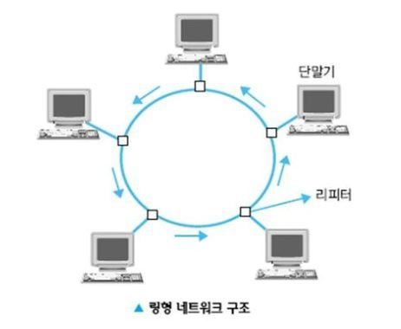모든 노드가 원형으로 연결되어 있고, 각 노드들은 인접한 노드와 점 대 점(point-to-point)으로 연결된 형태를 가짐으로써 각 노드 사이의 연결을 최소화 할 수 있다. 링 형은 토큰링 방식을 사용해 토큰을 가진 노드만이 통신을 할 수 있게 하여 패킷의 충돌을 막는다. 소규모 네트워크에서 사용한다. 노드 간의 거리가 멀면 회선의 비용이 증가하고, 네트워크의 확장이 어렵다

### 스타 형

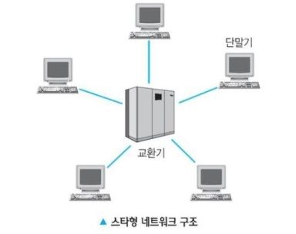모든 노드들이 중앙에 위치한 노드를 중심으로 점 대 점으로 직접 연결된 형태로 중앙의 노드에서 나머지 노드를 제어하는 형식이다. 제어가 간편하며 네트워크 구현이 용이하다는 장점이 있지만 컴퓨터와 단말 장치 사이의 통신 회선이 많이 필요하며, 중앙 노드에 문제가 발생하면 망 전체가 영향을 받는다. UTP 케이블을 사용해 쉽게 만들 수 있으며 가장 많이 사용한다.

### 버스 형

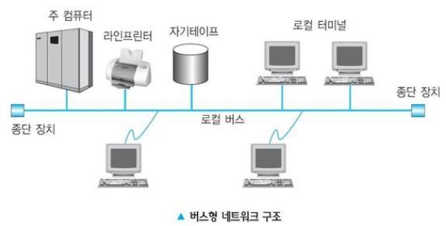모든 노드들이 버스라는 하나의 회선에 연결되어 있는 형태로, 모든 노드는 하나의 전송 매체를 공유한다. 링 형과 달리 양방향으로 데이터 전송이 이루어져 각 노드가 데이터의 확인 및 통신에 대한 책임이 있다. 동축 케이블을 사용하고 소규모 네트워크에 사용된다. 확장이 어렵다.

### 트리 형

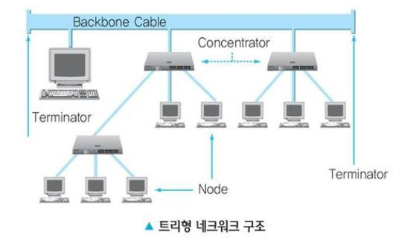트리에 연결된 노드가 네트워크상의 통신을 제어하는 중앙에 연결하지만 모든 장치가 직접 중앙에 연결되지는 않는다. 대부분의 장치는 중앙 허브에 연결된 2차 허브에 연결되어 있다. 스타형과 비슷하나 중앙 허브에 더 많은 장치를 연결할 수 있어서 각 장치의 신호 이동 거리가 증가될 수 있다.

### 그물 형

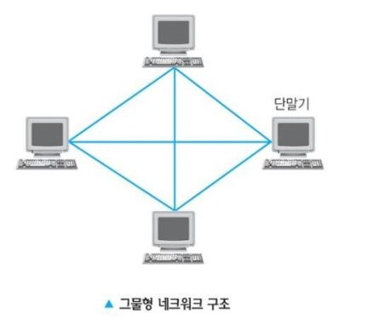모든 노드가 점 대 점으로 서로 연결된 형태이다. 통신 회선에 장애가 발생하면 다른 경로로 데이터 전송이 가능하므로 신뢰성이 가장 높은 토폴로지다. 하지만 많은 링크를 사용하기에 회선 비용이 비싸다. UTP 케이블을 사용하며 네트워크 확장이 어렵다.

# 2.LAN 기술

## 이더넷

|  |  |
| --- | --- |
| 브로드밴드 LAN | 하나의 물리적 전송 매체가 여러 개의 논리적 채널로 나뉘어 전송한다. |
| 베이스밴드 LAN | 하나의 물리적 전송 매체에 신호를 변조하지 않은 채 기저 대역 신호를 사용해 정보를 전송한다. 가장 많이 보급된 LAN인 이더넷은 이 방식을 사용한다. |

표 2- LAN의 종류

### 이더넷

이더넷은 CSMA/CD(Carrier Sense Multiple Access with Collision Detection) 버스 통신망으로 널리 사용하는 근거리 통신망이다. 케이블에 전송되는 데이터는 이더넷 패킷의 형태로 전송하며, 패킷은 송/수신자 주소, 서비스의 형태, 프레임 검사 항목 등의 정보를 포함한다. 현재 IEEE 802.3으로 표준화되었다.

1. 이더넷 명명법

모든 이더넷 유형의 공통 특징은 동일한 기본 프레임 형식을 사용하고 IEEE OSI 모델의 2 계층에 해당한다.

10 BASE 2 (IEE 802.3.a), 10 BASE TX (IEEE 802.3x)

앞 숫자는 초당 전송되는 데이터를 MegaBit 단위로 나타낸 것이다.

BASE는 베이스밴드 신호 방식이 사용된다는 뜻이다.

BASE 뒤 숫자는 동축 케이블의 세그먼트 거리를 나타낸다.(1=100, 십 단위에서 반올림)

알파벳이 온 경우는 사용되는 매체의 종류를 나타낸다.(F=광섬유, T= UTP)

1. IEEE 802와 OSI 모델

IEEE는 데이터 링크를 논리 링크 제어(LLC), 매체 접근 제어(MAC) 두 계층으로 나누었다.

|  |  |  |
| --- | --- | --- |
| Network Layer |  | Network Layer |
| Logical Link Control (LLC) |  | Data Link Layer |
| Media Access Control (MAC) |
| Network Layer |  | Network Layer |
| **IEEE 802** |  | **OSI 모델** |

표 2- IEEE 802와 OSI 모델 비교

매체 접근 제어(MAC)은 물리 매체를 통해 프레임을 전송하는 방법을 정의한다. 네트워크 장치와 네트워크 토폴로지 정의, 선로 규약과 관련된 물리적 주소 체계를 다룬다.

논리 링크 제어(LLC)는 서로 다른 프로토콜을 논리적으로 파악하는 것과 이들을 캡슐화하는 작업을 담당한다. 유형 코드 또는 서비스 엑세스 포인트 ID에 의하여 논리적인 정보 확인 기능을 수행한다.

## 토큰 링

### 토큰 패싱

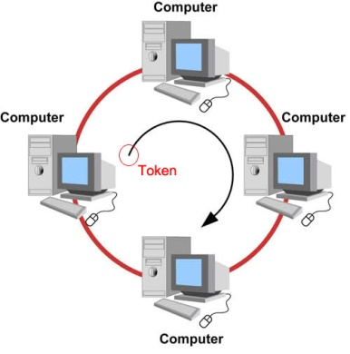토큰 패싱(token passing)은 전송 매체의 접속을 제어하므로 둘 또는 그 이상의 네트워크 인터페이스 유닛들이 동시에 채널에 접속을 요할 때 충돌이 일어나지 않는다. 전송 매체에서 idle token(어떠한 단일 비트 패턴)을 통과시킴으로써 어떤 기기가 데이터 패킷을 전송하고자 할 때 휴지 상태의 토큰을 확보, 토큰을 busy 상태(또 다른 비트 패턴)로 하여 이의 데이터 패킷을 busy 토큰으로 실는다. 이렇게 하여 패킷 전송이 다 끝나면 그 기기는 또 다른 휴지 상태의 토큰을 내놓는다. 논리적으로 네트워크는 폴링 시스템처럼 동작한다.

## 무선 랜

두 대 이상의 컴퓨터가 선 없이 연결한 상태로, 무선으로 된 로컬 영역 네트워크(LAN)를 의미한다. 기존의 유선 랜을 대체 또는 확장한 데이터 통신 시스템이며, 무선 주파수 기술을 사용하여 유선 망 없이 데이터를 송수신 할 수 있는 서비스이다. 무선 랜은 전파를 전송 매체로 사용하기에 이동 중 또는 단기간 사용을 목적으로 하는 경우에 유용하다.

### 무선 랜의 특성

기본적인 동작 모드는 애드 훅 모드와 infra-stricture 모드 두 가지가 있다. 애드 훅 모드는 중앙 제어